VIGÍLIA DE ORAÇÃO
POR QUEM NOS MORREU


PARÓQUIA DE NOSSA SENHORA DA HORA
2010-2011
P = Presidente: Aquele que preside à oração. Qualquer pessoa o pode fazer, desde que tenha gosto e capacidade para tal.
T = Todos: respondem todos os que estão presentes na oração

P- Em nome do Pai e do Filho e do Espírito Santo!
T: Ámen.

T:

Ó Cristo, que desceste à sepultura

e, ressuscitando, subiste ao céu,
e és o divino vencedor da morte,
nós Te invocamos, nesta hora:

Sê Tu, para nós,
Caminho e escolta
para subirmos às estrelas;

Sê, Tu, a meta dos nossos afectos
e o conforto das nossas lágrimas;

Sê, Tu, a doce recompensa
entre as penas que esta vida nos traz.

Bendito sejas, ó Senhor,
dia após dia e para sempre!
Dá-nos a Tua Paz!

P. Irmãos, rezemos o Salmo 120. Neste salmo, somos convidados a pôr a nossa confiança no Senhor.

T: Em Vós, Senhor, eu pus a minha esperança! Sois o meu Deus. Toda a minha vida está nas vossas mãos!

Salmo 120 – pode ser rezado em diálogo, como se fossem dois grupos

Levanto os meu olhos para os montes:*
donde me virá o auxílio?

O meu auxílio vem do Senhor,*
que fez o céu e a terra.

Não permitirá que vacilem os teus passos,*
não dormirá aquele que te guarda.

Não há-de dormir nem adormecer,*
Aquele que guarda Israel.

O Senhor é Quem te guarda,*
o Senhor está a teu lado, Ele é o teu abrigo.

O sol não te fará mal durante o dia,*
nem a lua durante a noite.

O Senhor te defende de todo o mal,*
o Senhor vela pela tua vida.

Ele te protege quando vais e quando vens,*
agora e para sempre.

Glória ao Pai e ao Filho*
e ao Espírito Santo.

como era no princípio*
agora e sempre. Ámen.

T: Em Vós, Senhor, eu pus a minha esperança! Sois o meu Deus! Toda a minha vida está nas vossas mãos!

P- Prisioneiros no abismo dos nossos pecados, clamamos pelo Senhor, nosso Deus e nosso Salvador. Com toda a Igreja que espera a vinda de Cristo Salvador e com o (a) nosso (a) irmão (ã) …. (dizer o nome….) que aguardam a plenitude da Luz eterna, vamos proclamar, neste salmo, a certeza da nossa Redenção.

T: Confia a minha alma no Senhor, n’Ele está a minha esperança!

Salmo 129 - pode ser rezado em diálogo, como se fossem dois grupos

Do profundo abismo chamo por vós, Senhor;*
Senhor, escutai a minha voz.

Estejam vossos ouvidos atentos*
à voz da minha súplica.

Se tiverdes em conta as nossas faltas,*
Senhor, quem poderá salvar-se?

Mas em Vós está o perdão,*
para serdes temido com reverência.

Eu confio no Senhor,*
a minha alma confia na sua Palavra.

A minha alma espera pelo Senhor,*
mais do que as sentinelas pela aurora.

Mais do que as sentinelas pela aurora,*
Israel espera pelo Senhor,

porque no Senhor está a misericórdia*
e com Ele abundante redenção.

Ele há-de libertar Israel*
de todas as suas faltas.

Glória ao Pai e ao Filho*
e ao Espírito Santo.

como era no princípio*
agora e sempre. Ámen.

T: Confia a minha alma no Senhor, n’Ele está a minha esperança!

P- Por Cristo, com Cristo e em Cristo, toda a humanidade passou da terra ao céu, da inimizade à amizade com Deus.

T: O justo agradou ao Senhor! Toda a vida cumpriu a Sua Lei.

Filip. 2, 6-11 – pode ser rezado em diálogo, como se fossem dois grupos

Cristo Jesus, que era de condição divina,*
não se valeu da sua igualdade com Deus,⁺
mas humilhou-se a si próprio.

Assumindo a condição de servo,*
tornou-Se semelhante aos homens.

Aparecendo como homem, humilhou-se ainda mais,*
obedecendo até à morte e morte de cruz.

Por isso, Deus O exaltou*
e Lhe deu o nome que está acima de todos os nomes,

para que ao nome de Jesus todos se ajoelhem,*
no céu, na terra e nos abismos,

e toda a língua proclame que Jesus Cristo é o Senhor*
para glória de Deus Pai.

Glória ao Pai e ao Filho*
e ao Espírito Santo.

como era no princípio*
agora e sempre. Ámen.

T: O justo agradou ao Senhor! Toda a vida cumpriu a Sua Lei.

P- Leitura do Evangelho de Nosso Senhor Jesus Cristo segundo São João

Naquele tempo disse Jesus aos seus discípulos:

«Não se perturbe o vosso coração.
Se acreditais em Deus, acreditai também em Mim.
Em casa de meu Pai há muitas moradas;

Se assim não fosse,
Eu vos teria dito que vou preparar-vos um lugar?

Quando Eu for preparar-vos um lugar,
virei novamente para vos levar comigo,
para que, onde Eu estou, estejais vós também.
Para onde Eu vou, conheceis o caminho».

Disse-Lhe Tomé:

Senhor, não sabemos para onde vais:
como podemos conhecer o caminho?

Respondeu-lhe Jesus:

Eu sou o caminho, a verdade e a vida.
Ninguém vai ao Pai senão por Mim.

Palavra da Salvação!

T- Glória a Vós, Senhor!

(silêncio e/ ou meditação)
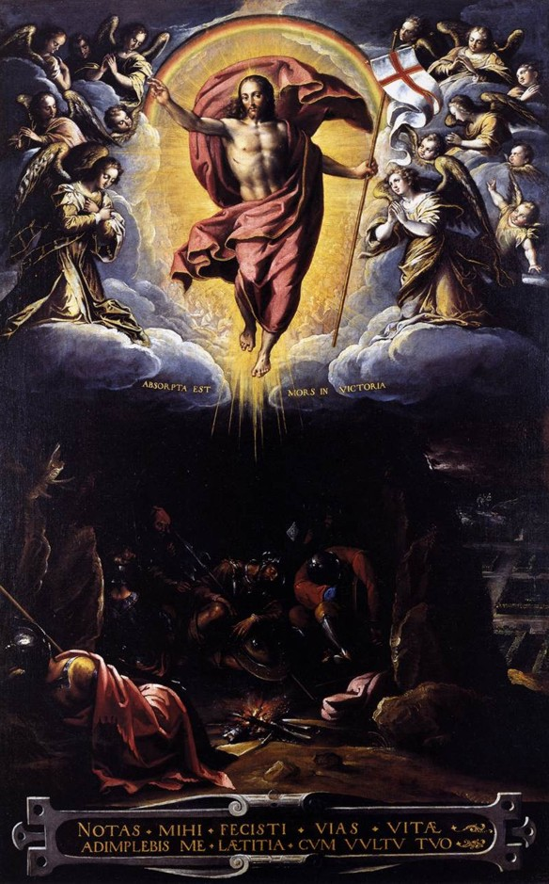
CREDO

P- Professemos a nossa fé e a nossa esperança no amor de Deus, mais forte do que a morte:

T.
Creio, Senhor,
que no termo do caminho
já não há caminho,
mas a Vida eterna, no fim da peregrinação.

Creio, Senhor, que no termo da escalada
já não há escalada, mas o cume do monte da Paz.

Creio, Senhor, que no termo da noite
já não há noite, mas a luz eterna da manhã de Páscoa.

Creio, Senhor,
que no termo do Inverno,
já não há Inverno, mas primavera da Vida.

Creio, Senhor, que após o desespero
já não há desespero, mas a esperança realizada.

Creio, Senhor, que no termo da espera
já não há espera, mas o encontro interminável do amor.

Creio, Senhor, que depois da morte
já não há dor e destruição, mas vida plena e amor eterno.

Creio, Senhor, que no termo da humanidade:
não haverá mais o Homem velho,
mas estarás Tu, ó Cristo Jesus,
Deus feito homem!

E Tu, Senhor,
serás a Vida plena e abundante
do Homem Novo!

Preces - podem ser feitas por um só ou por 3 leitores

1. Recorda-te, Senhor,
do (a) nosso (a) irmão (ã) (dizer o nome)…
e de todos aqueles que completaram a sua existência.

Todos: Senhor, Tu és a verdadeira vida!

2. Perdoa-lhe, Senhor, todas as suas culpas
e concede-lhe uma morada
no teu reino de Paz.

Todos: Senhor, Tu és a verdadeira vida!

3. Concede-lhe, Senhor, a graça
de participar do teu Reino:
que ele (a) possa viver
dos bens inefáveis e eternos,
e partilhar da alegria da vida bem-aventurada,
no repouso feliz dos teus amigos!

Todos: Senhor, Tu és a verdadeira vida!

Pai Nosso

P. Dai-lhe, Senhor, o eterno descanso!
T. Entre os esplendores da luz perpétua.
P. Que descanse em Paz.
R. Ámen!

P- Dignai-Vos, Senhor, ouvir propício as nossas orações, para que assim como se exalta a nosso fé ao confessarmos a ressurreição do Vosso Filho Unigénito, assim também se confirme a nossa esperança ao pedirmos a ressurreição do (a) vosso (a) servo(a). Por nosso Senhor Jesus Cristo, Vosso Filho, que é Deus convosco na unidade do Espírito Santo.

T- Ámen.

Nota: Este guião é de uso exclusivo, desta capela. Depois de o usar, na sua oração pessoal ou comunitária, deixe-o ficar onde o encontrou. Obrigado.

